Автоматизация как способ оптимизации процесса организации закупочного процесса и его контроля.

В условиях пандемии система государственных закупок подвергается критической нагрузке: новые условия и ограничения закупок, сроки или экстренная потребность в товаре, работе, услуге – всё это предъявляет новые требования к организации процесса закупок и, соответственно, к расходованию бюджетных средств.
Комитет по государственному заказу Санкт-Петербурга (далее – КГЗ СПб) в целях методологической помощи заказчикам Санкт-Петербурга в ускоренном порядке разработал и автоматизировал контракты на закупку продуктовых наборов отдельным категориям обучающихся образовательных учреждений
Санкт-Петербурга: в соответствии с распоряжением КГЗ СПб от 30.03.2020 № 64-р "О мерах по реализации постановления Правительства Санкт-Петербурга от 13.03.2020 № 121".
Направления автоматизации:
- Экономия времени – нет бумажного согласования закупки с ГРБС, согласования проекта контракта между сторонами.
- Отсутствие необходимости обоснования НМЦК в ЦМЭЦ: расчет цены контракта уже закреплен в Приложении №2 к контракту.
- Содержит конкретные качественные и количественные характеристики продуктовых наборов.
Контракт формируется в региональной государственной информационной системе из позиции плана-графика закупок 2020 года.
Ключевым преимуществом автоматизации заключения контракта по п.9, ч.1, ст.93 Федерального закона №44-ФЗ на закупку продуктовых наборов стала оптимизация процесса заключения контракта во временном и трудовом ресурсах:
- Описание поставляемой услуги - типы наборов уже описаны в распоряжении №64-р от 30.03.2020, рассчитаны их стоимостные характеристики.
Заказчик не тратит время на согласование и сбор информации об НМЦК.
- На форме карточки контракта из контекстного меню выбираются необходимые позиции и данные.
Автоматизированы справочники необходимой информации (вид продукции, ОПФ, тип организации, статус поставщика, информация о субподряде и т.д.), за счет чего снижается процент ошибок при указании данных.
- Часть указываемых данных, таких как действующее лицо, основание, количество дней для уведомления место оказания услуг и т.д. – автоматически подгружаются в формируемый файл контракта из заполняемой карточки.
- Цена контракта заполняется автоматически, после редактирования полей в Спецификации. Сама спецификация предзаполнена и редактируется, исходя из потребностей заказчика и определённых им наборов.
При сохранении в конце формы заполненных данных карточки формируется файл проекта контракта, который может быть распечатан/подписан/отправлен в систему для регистрации.
В результате описанных действий КГЗ СПб смог минимизировать временные и трудовые затраты заказчиков на подготовку и заключение контракта. Благодаря справочникам – снижены до минимального уровня возможность совершения технической ошибки.
Данный пример является свидетельством высокой эффективности автоматизации и типизации процессов, особенно востребованной в период высокой нагрузки системы: заполнение формы занимает до 15 мин., когда в обычное время заключение контракта может занимать до трех дней.
Стоимостные характеристики наборов рассчитаны на основе данных ЦМЭЦ и закреплены в Приложении Методических рекомендаций, что позволило автоматизировать процесс формирования цены контракта.
При этом, в целях финансового контроля, заказчик направляет сведения о данном контракте в Комитет государственного финансового контроля: данный контракт может быть подвергнут дополнительной проверке на соответствие законодательству.
В Приложении – краткая инструкция по формированию контракта на закупку продуктового набора для интернатов.
Приложение

Для регистрации контракта на приобретение продуктового набора начните формировать карточку контракта как обычно. Для этого на форме просмотра плана-графика закупок у позиции нажмите пиктограмму «Заключение контракта (договора)» (Рисунок 1)
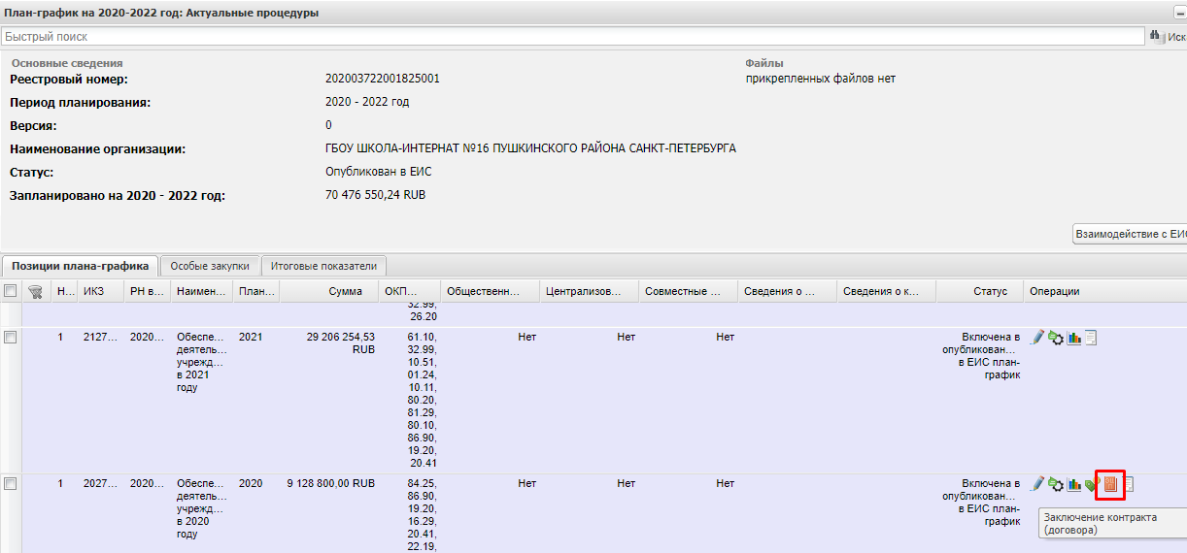
Рисунок 1
На открывшейся форме «Выбор способа определения поставщика (подрядчика, исполнителя)» заполните поля следующим образом (Рисунок 2):
- «Способ определения поставщика (подрядчика, исполнителя):» – «У единственного поставщика»
«Основание для размещения закупки у единственного поставщика (исполнителя, подрядчика)» – «Часть 1 пункт 9 статьи 93 - Закупка определенных товаров, работ, услуг вследствие аварии, иных чрезвычайных ситуаций природного или техногенного характера, непреодолимой силы, в случае возникновения необходимости в оказании медицинской помощи в экстренной форме либо в оказании медицинской помощи в неотложной форме, (при условии, что такие товары, работы, услуги не включены в утвержденный Правительством Российской Федерации перечень товаров, работ, услуг, необходимых для оказания гуманитарной помощи либо ликвидации последствий чрезвычайных ситуаций природного или техногенного характера) и применение иных способов определения поставщика (подрядчика, исполнителя), требующих затрат времени, нецелесообразно» так в законе осуществления закупок товаров, работ, услуг при необходимости оказания медицинской помощи в неотложной или экстренной форме либо вследствие аварии, обстоятельств непреодолимой силы, для предупреждения (при введении режима повышенной готовности функционирования органов управления и сил единой государственной системы предупреждения и ликвидации чрезвычайных ситуаций) и (или) ликвидации чрезвычайной ситуации, для оказания гуманитарной помощи. При этом заказчик вправе осуществить закупку товара, работы, услуги в количестве, объеме, которые необходимы для оказания такой медицинской помощи либо вследствие таких аварии, обстоятельств непреодолимой силы, для предупреждения и (или) ликвидации чрезвычайной ситуации, для оказания гуманитарной помощи, если применение конкурентных способов определения поставщика (подрядчика, исполнителя), требующих затрат времени, нецелесообразно
- «Тип закупки» – Закупка продуктовых наборов в интернаты (набор №15)
Нажмите кнопку «Выбрать» внизу формы для формирования карточки контракта
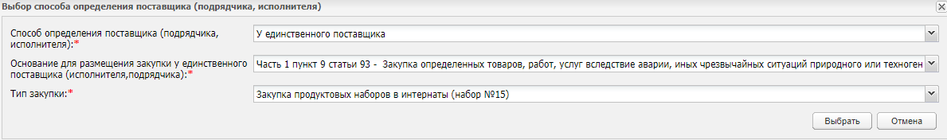
Рисунок 2
Заполните открывшуюся карточку контракта. Заполнение формы аналогично иным случаям регистрации контракта с единственным поставщиком, но имеет следующие особенности:
- В блоке «Сведения о заказчике» (Рисунок 3):
  - «Действует в лице» – текстовое поле, заполняется вручную, обязательно для заполнения;
  - «Действует на основании» – текстовое поле, заполняется вручную, обязательно для заполнения;
  - «Банковские реквизиты» – текстовое поле, заполняется вручную, обязательно для заполнения.
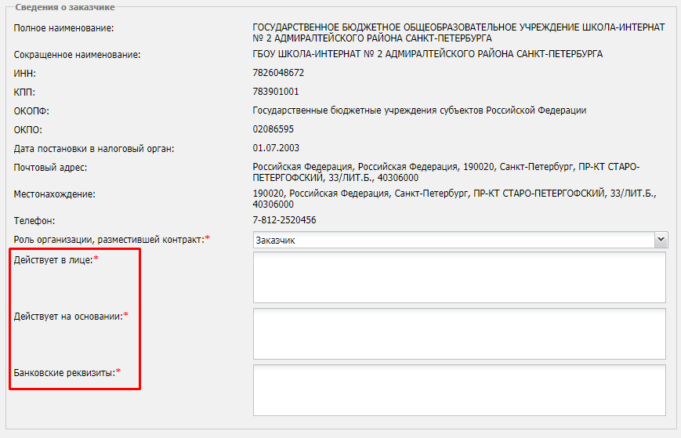
Рисунок 3
Примечание! Данные, заполненные в полях, будут включены автоматически формируемый проект контракта.
- В блоке «Данные о поставщике (подрядчике, исполнителе)» (Рисунок 4):
  - «Действует в лице» – текстовое поле, заполняется вручную. обязательно для заполнения;
  - «Действует на основании» – текстовое поле, заполняется вручную, обязательно для заполнения;
  - «Банковские реквизиты» – текстовое поле, заполняется вручную, обязательно для заполнения.
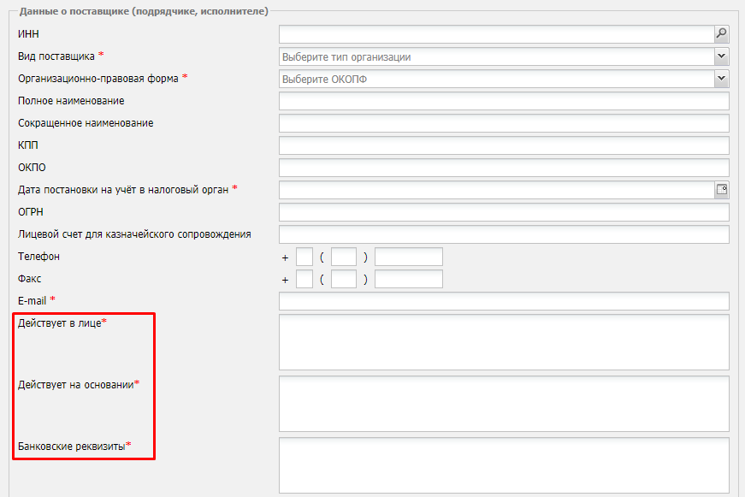
Рисунок 4
Примечание! Данные, заполненные в полях, будут включены автоматически формируемый проект контракта.
- В блоке «Контракт»:
  - Поле «Цена контракта» – поле заполнится автоматически после редактирования позиций таблицы «Спецификация»;
- В блоке «Предмет контракта/Объект закупки»:
  - Таблица «Перечень поставляемых товаров, выполняемых работ, оказываемых услуг» заполнена автоматически списком продуктовых наборов (Рисунок 5).
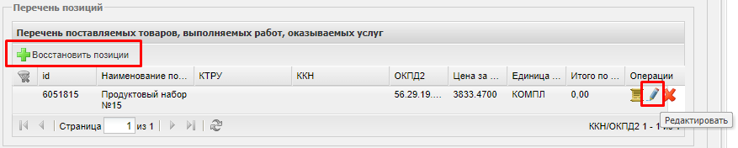
Рисунок 5
Отредактируйте позицию Перечня с помощью пиктограммы «Редактировать» в столбце «Операции» (Рисунок 5). Информация о наборе предварительно заполнена. Укажите требуемое количество в поле «Количество товара (объем поставки) в 2020 году исполнения контракта» (Рисунок 6), нажмите кнопку «Сохранить» внизу формы.
Примечание! В случае ошибочного удаления позиции нажмите кнопку «Восстановить позиции» для восстановления
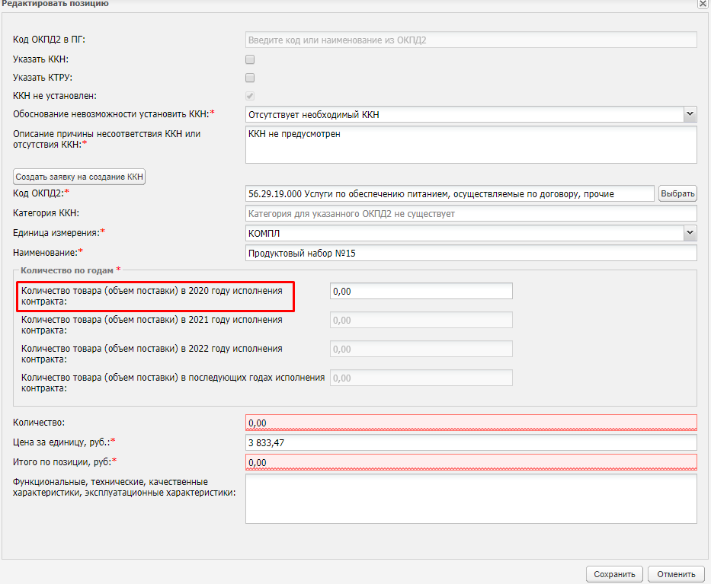
Рисунок 6
  - Таблица «Спецификация» предзаполнена автоматически (Рисунок 7)
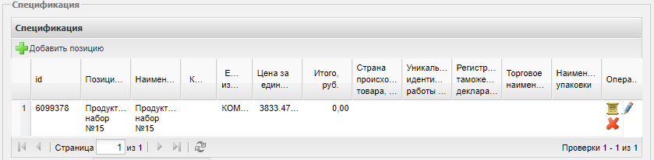
Рисунок 7
Отредактируйте позицию как при обычной регистрации контракта. Обратите внимание, что поле «Цена за единицу, руб» будет недоступно для редактирования;
  - Поле «Количество дней на письменное уведомление Стороны контракта о факте наступления обстоятельств непреодолимой силы» – числовое поле, заполняется вручную, обязательно для заполнения;
  - Поле «Место оказания услуг» – текстовое поле, заполняется вручную, обязательно для заполнения;
  - Поле «Срок оказания услуг» – текстовое поле, заполняется вручную, обязательно для заполнения;
  - Поле «Исполнитель должен сформировать продуктовые наборы и предоставить родителям (законным представителям) (далее – Получатель) при предъявлении следующих документов» – текстовое поле, заполняется вручную, обязательно для заполнения.
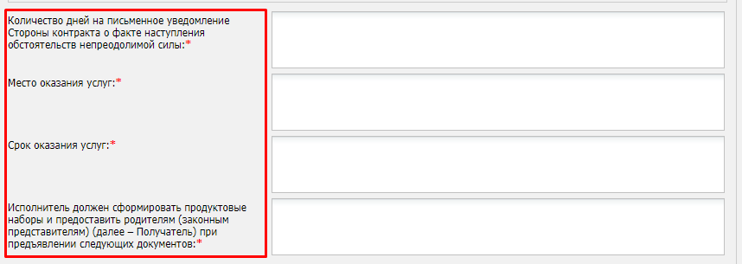
Рисунок 8
Примечание! Данные, заполненные в полях, будут включены автоматически формируемый проект контракта.
- Блок «Документация контракта»
  - Нажмите кнопку «Сохранить» внизу карточки контракта для сохранения ранее введённых сведений (Рисунок 9).
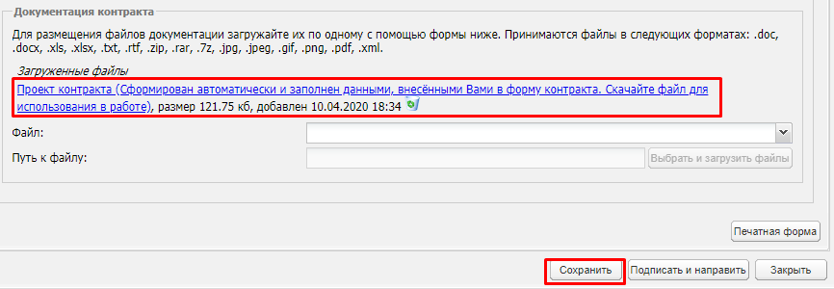
Рисунок 9
После сохранения автоматически сформируется файл Проекта контракта. Файл будет содержать проект контракта, автоматически заполненный данными карточки контракта. Документ доступен для скачивания и последующей работы (Рисунок 9).
  - Перед отправкой в ЕИС необходимо приложить к карточке контракта отсканированную копию договора, как при регистрации других контрактов (Рисунок 10).
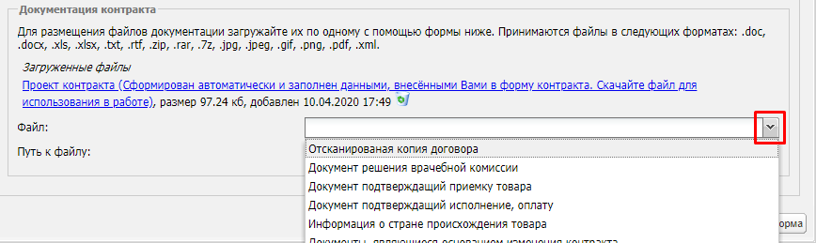
Рисунок 10

